Presseinformation

Maschinenbedienung funktionsgerecht ins Licht gesetzt

Luckenwalde – Griessbach, Spezialist für kundenspezifisch entwickelte Bediensysteme, stattet seine Geräte mit verschiedensten Funktionen zur lichtgeleiteten Nutzerführung aus. Abgestimmt auf die Anwendung im Innen- oder Außeneinsatz werden die Bedienflächen so ausgeleuchtet, dass jederzeit eine sichere und übersichtliche Betätigung gewährleistet ist. Für Müller Umwelttechnik, den deutschlandweit führenden Hersteller von Spezialfahrzeugen zur Nassabfallentsorgung, hat Griessbach Eingabemodule mit zustandsabhängiger Piktogrammbeleuchtung und jeweils zwei LEDs zur Statusanzeige entwickelt. Zur erhöhten Übersichtlichkeit trägt ein als „Verschwinde-Effekt“ bezeichnetes Feature bei, das diejenigen Funktionen ausblendet, die für die gewählte Einstellung nicht bereitstehen. Dies beugt einer Reizüberflutung und dadurch verursachten Fehleingaben vor. Außerdem vereinfacht sich die Maschinenbedienung auch für ungeübtes Personal, da nur die jeweils anwendungsspezifisch verfügbaren Schaltoptionen angezeigt werden. Das Spektrum verfügbarer Beleuchtungsoptionen schließt mehrfarbige, symmetrisch wie asymmetrisch unterteilbare Leuchttasten zur funktionsabhängigen Teilbeleuchtung ebenso ein wie die LED-Signalbeleuchtung. Hintergrundbeleuchtete Bedienelemente für den Nachtbetrieb lassen sich durch Dimmen oder mittels Sensorik den örtlichen Lichtverhältnissen anpassen. Die Umsetzung anwendungsgerechter Beleuchtungskonzepte ist Teil der ausgeprägten Fertigungstiefe, mit der Griessbach Bedienlösungen aus einer Hand von der Baugruppenbestückung, Hard- und Softwareausstattung über die Frontplatten- und Gehäusefertigung, den Foliendruck bis zur Displayintegration realisiert. Auf Grundlage eines modularen Produktaufbaus und umfangreichen Systembaukastens fertigt der Hersteller in Funktion und Design auf individuelle Kundenanforderungen zugeschnittene Systeme auch in kleinen Losgrößen zu zeit- und kosteneffizienten Konditionen an.

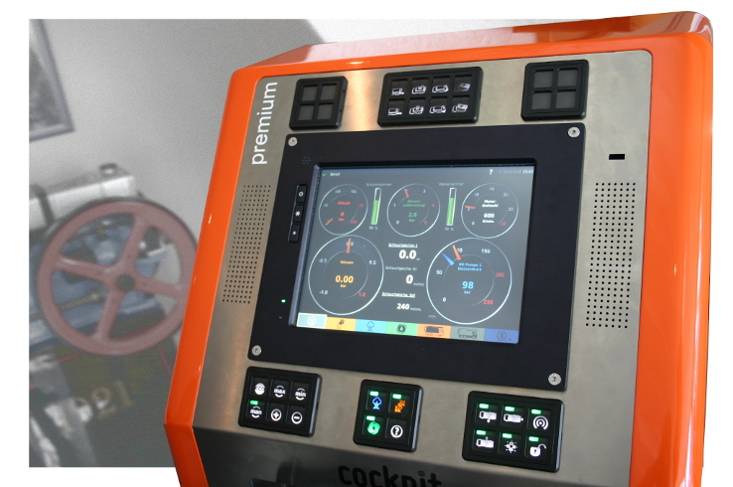

Für Müller Umwelttechnik adaptierte Eingabemodule mit farbig hinterleuchteten Piktogrammen, LED-Statusleuchten und Ausblendeffekten

Bilder: | cockpit_frei_300 | Zeichen: | 1.945
Dateiname: | 201707032_pm_lichtgeleitete_bedienung | Datum: | 20.09.2017

Unternehmenshintergrund

Die Griessbach GmbH in Luckenwalde entwickelt und fertigt Bedien- und Steuerungssysteme für Land- und Baumaschinen, Schienenfahrzeuge, Druckmaschinen, Schiffe sowie für den Maschinenbau und die Medizintechnik. Das Angebotsspektrum reicht von einfachen Baugruppen bis zu komplexer Industrieelektronik. Seinen Kunden bietet das Unternehmen Leistungen aus einer Hand: angefangen mit dem Produktdesign bis zur kompletten Fertigung einschließlich kundenspezifischer Lösungen für Mechanik, Hard- und Software sowie deren Qualitäts- und Funktionalitätsprüfung an Mustern, Prototypen und in der Serie. Erhältlich sind neben Standardmodulen auch Bediensysteme, die nach Kundenvorgaben in individuellen Abmessungen und Oberflächendesigns mit variabel konfigurierbarer Tastermatrix und Tastflächenbeleuchtung hergestellt werden. Das Luckenwalder Werk ist Teil der Richard Grießbach Unternehmensgruppe, die in Dippoldiswalde, Altenberg und Bremen weitere Fertigungsstätten für pneumatische und hydraulische Komponenten, Präzisionsdrehteile sowie für Innentürsysteme und Sanitärtechnik in Schienenfahrzeugen betreibt.

Kontakt:  Griessbach GmbH  Christian Pokrandt  Im Biotechnologiepark  14943 Luckenwalde  Tel.: 03371 / 6262 - 48  Fax: 03371 / 610616  E-Mail: info@griessbach.de  Internet: www.griessbach.de |  | gii die Presse-Agentur GmbH  Immanuelkirchstraße 12  10405 Berlin  Tel.: 0 30 / 53 89 65 -0  Fax: 0 30 / 53 89 65 -29  E-Mail: info@gii.de  Internet: www.gii.de

